**TRIVIA**

**Integrantes grupo 2.4**

**Maria Alejandra Herrera Mendoza**

**sandra Zuñiga**

Para el desarrollo de este proyecto primero se dibujo en papel unos wiframes de bajo nivel, con la estructura que se tenia en mente para el desarrollo de la aplicación, acontinuacion presentamos el primer boceto para la aplicación:

**Decisión de preguntas**

Se toma la eleccion de dos categorias para las preguntas, la primera de superheroes y la segunda de rockstar, basado en estos temas se formulan las siguientes preguntas:

**PREGUNTAS:**

**Categoria Superheroes**

1. ¿Cual es el superheroe que utiliza un martillo?

A.Superman

B. Kick Ass

C. Thor (correcta)

1. ¿Cuál es el verdadero nombre de la mujer maravilla?

A.Diana Prince (correcta)

B. Kara Danvers

C.Barbara Gordon

3.¿Que caracteristica tiene Superman?

A. Una telaraña taser

B. Usa traje de murcielago

C. Susceptibilidad a la kriptonita (correcta)

**Categoria Rockstar**

1. ¿A que banda pertenecia Freddy Mercury?

A.The Beatles

B. Queen (correcta)

C. Nirvana

1. ¿En que año murio Anne Winehouse?

A.2002

B. 2009

C.2011 (correcta)

3.¿Como se llamaba el vocalista de Soda stereo?

A. Charlie Alberti

B. Gustavo Cerati(correcta)

**C.** Zeta Bosio

Luego de tener las preguntas y un boceto a papel se realiza un diseño de alto nivel en figma con el prototipo de como va a quedar la aplicación web, en las sigueintes imagenes se presenta el resultado:

Para la ventana de inicio del juego se coloca un titulo y una pregunta, acompañado de un campo de texto para que el usuario ingrese su nombre como se presenta acontinuacion:

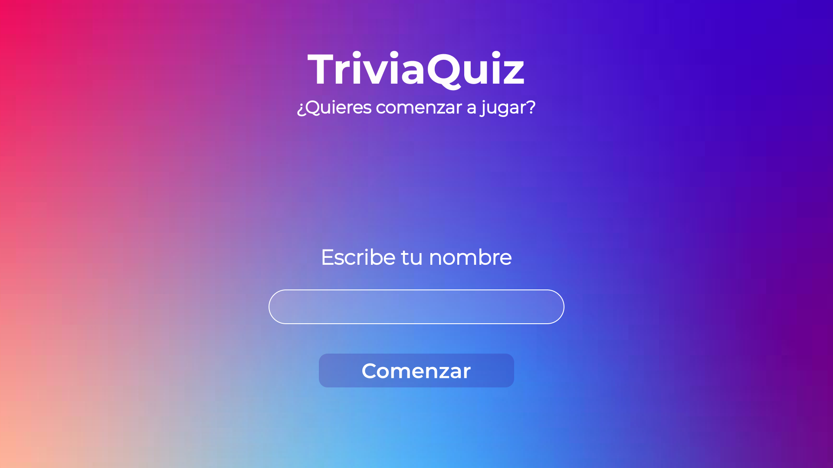

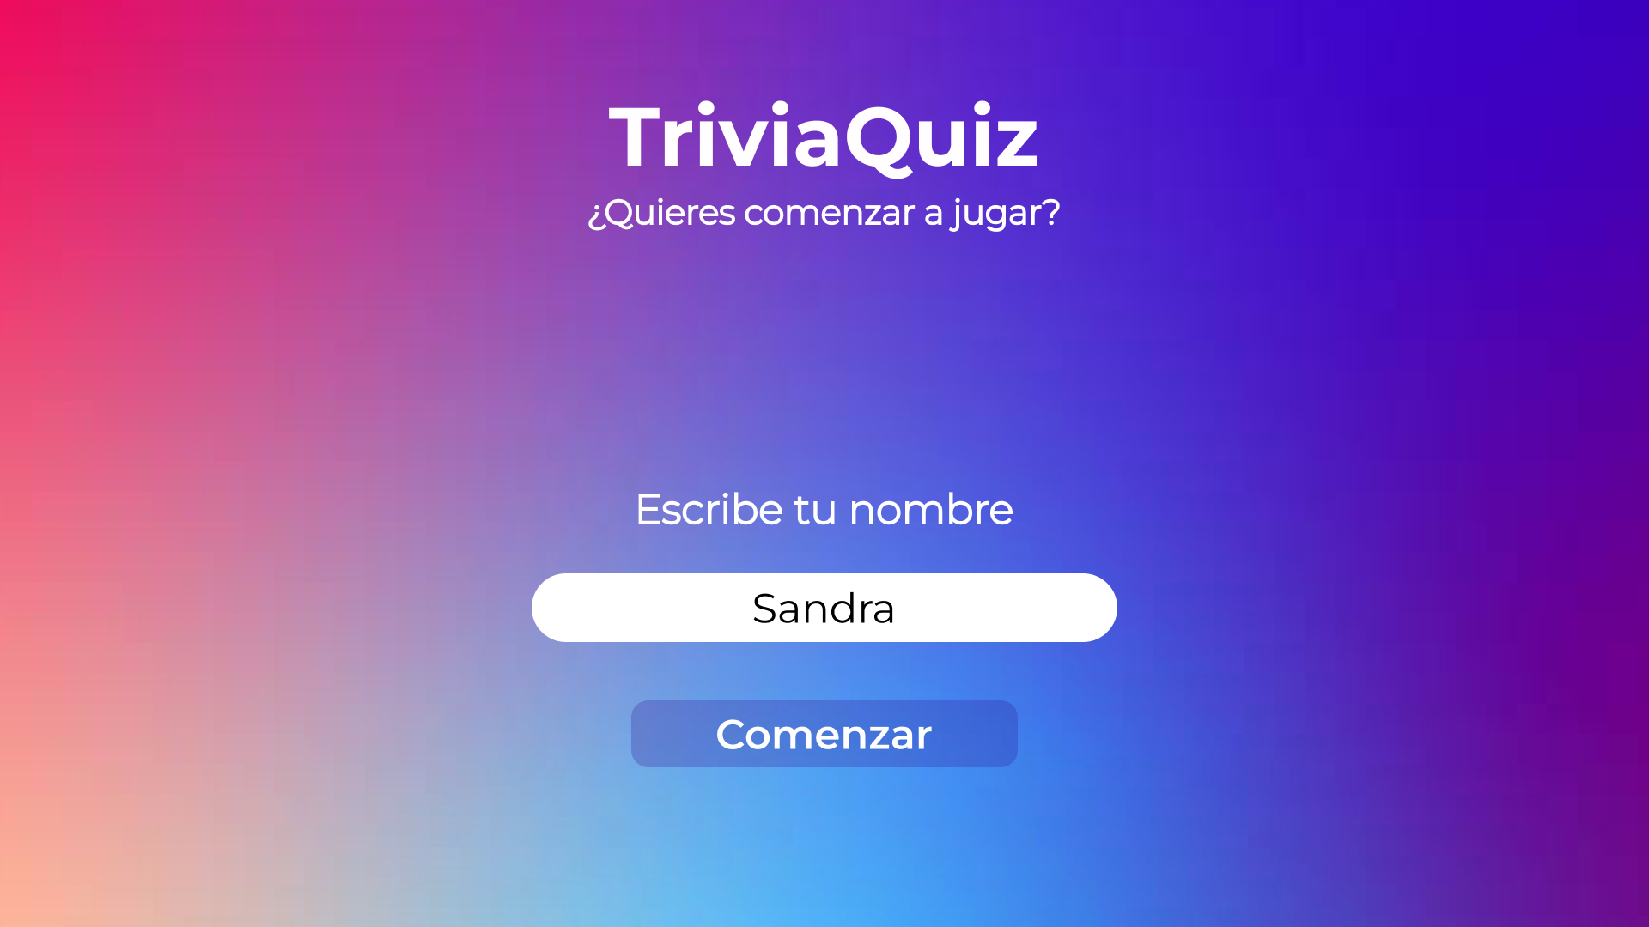

**La segunda vista es donde se encuentra las categorias de preguntas que puede elegir el usuario, ya en esta ventana el usuario puede elegir una categoria y deacuerdo al tema que escoga asi seran las preguntas que va a responder**

**Se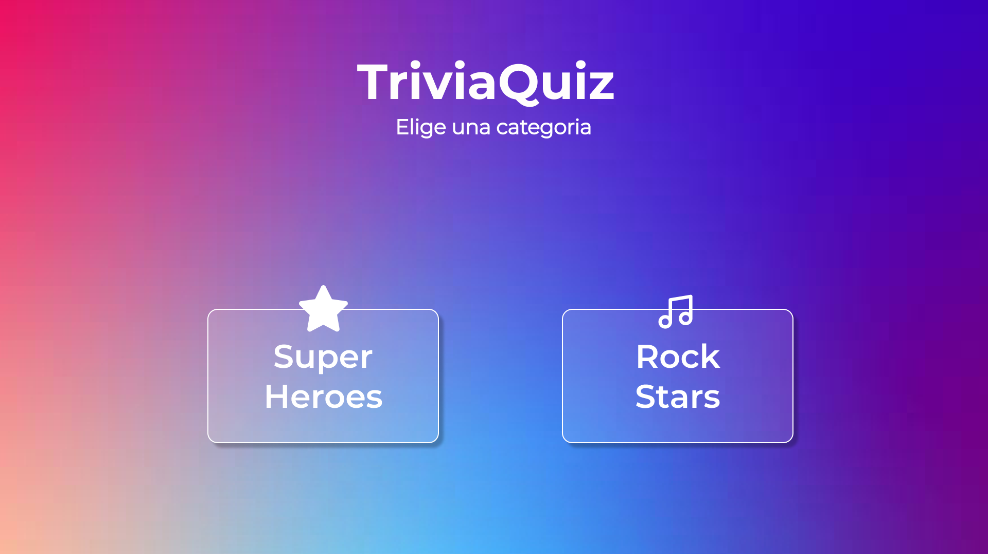 d**

**esarrolla el proyecto de una trivia, se utilizó HTML para la estructura del proyecto , CSS para darle diseño a la estructura y lenguaje JavaScript para las funcionalidades.**

**Gráficamente:**primer boceto en figma

Se desarrolla en glitch el código para la vista:

* Se decide desarrollar el proyecto de visual studio code, por facilidad de vistas.
* se decide tener dos archivos uno para la primera vista donde el usuario coloca su nombre y la otra para las preguntas
* se mejora el diseño: con el fin de que tenga más color, sea más llamativo e interactivo:

[TriviaQuiz – Figma](https://www.figma.com/file/Zl4aGMrvws0dHgP2KG5L0b/TriviaQuiz?type=design&node-id=0-1&mode=design)

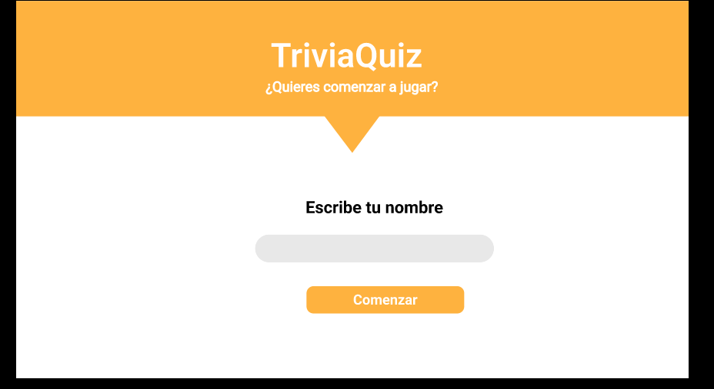

Se inicia esta vista con el código correspondiente para darle diseño, y la funcionalidad para que el usuario pueda ingresar su nombre por medio de un input.

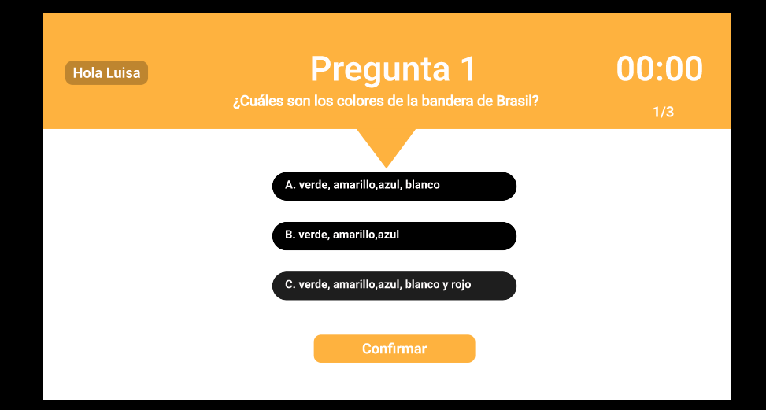

En esta ventana aparece el nombre que se ingresó.

Se decidió que se tendrá un documento llamado preguntas.html que llevará la pregunta y por medio de el archivo script.js al dar en el botón confirmar cambie a la siguiente pregunta, para darle el diseño se creó un documento denominado preguntas.css, se realiza un enlace para que funcione, las respuestas son radio buttons, lo cual permite que solo se seleccione una respuesta.

Cuando se selecciona una respuesta se pone color azul , si es correcta se pone verde y si no se pone rojo.

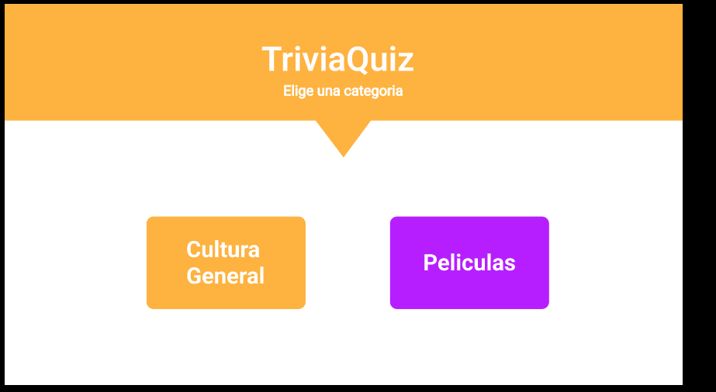

Al darle confirmar nos lleva a esta pestaña en la cual se presentan dos botones el de cultura general y el de películas. Los cuales llevan a sus diferentes preguntas.

Esta pestaña de categorías está representado en un documento categorias.html, categorías.css

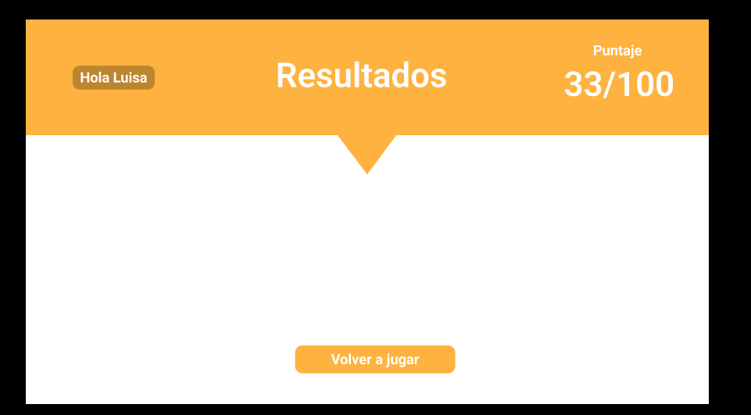

**En visual:**

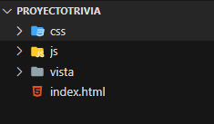

se creo la carpeta de vistas para poder separar las vistas de preguntas, categorías, resultados